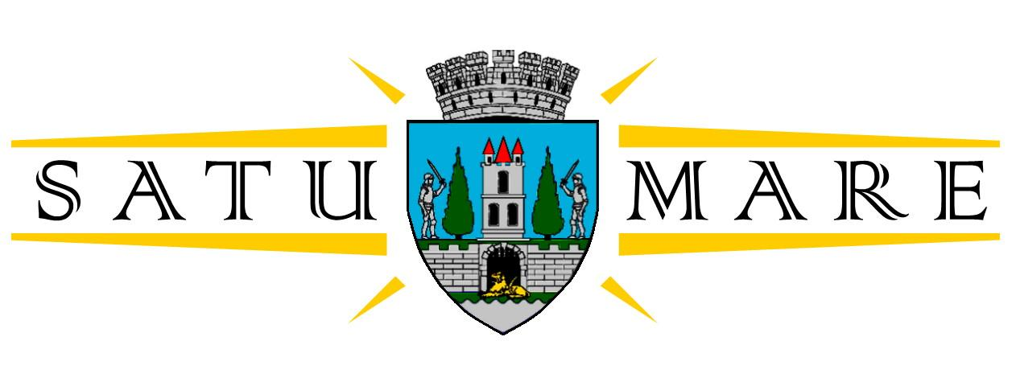
ROMÂNIA
JUDEŢUL SATU MARE
MUNICIPIUL SATU MARE
PRIMARUL MUNICIPIULUI

DISPOZIŢIA NR. 960/16.09.2022
privind aprobarea Codului de conduită etică al salariaților
din cadrul Primăriei Municipiului Satu Mare

Primarul Municipiului Satu Mare,
Având în vedere referatul Serviciului Managementul Resurselor Umane cu nr. 48512/31.08.2022, prin care se propune emiterea prezentei dispoziții,
În conformitate cu prevederile Standardului 1 –Etica, integritatea din anexa nr. 1 la Ordinul nr. 600/2018, privind aprobarea Codului controlului intern managerial al entităților publice, cerințele SR EN ISO 9001:2015 - Sistemul de management al calității;
În conformitate cu prevederile Ordonanței de urgență nr. 57/2019 privind Codul administrativ, cu modificările și completările ulterioare, a Legii nr. 53/2003 privind Codul Muncii, republicată, cu modificările și completările ulterioare;
Potrivit dispozițiilor art. 64 din Legea nr. 24/2000 privind normele de tehnică legislativă pentru elaborarea actelor normative, republicată, cu modificările și completările ulterioare,
Constatând necesitatea modificării și completării Codului de conduită al salariaților din cadrul aparatul de specialitate al primarului municipiului Satu Mare aprobat prin Dispoziția nr. 122/21.02.2018,
În temeiul prevederilor art. 155 alin. (1) lit. d) coroborat cu alin. (5) lit. e) și ale art. 196 alin. (1) lit. b) din OUG nr. 57/2019 privind Codul Administrativ, cu modificările și completările ulterioare,

D I S P U N E:

Art.1. Se aprobă Codul de conduită etică al funcționarilor publici și al personalului contractual din cadrul Primăriei Municipiului Satu Mare, conform Anexei nr. 1 parte integrantă a prezentei dispoziții.

Art.2. Prevederile din prezenta dispoziție, pot fi contestate potrivit termenelor prevăzute de legea contenciosului administrativ.

Art.3. Începând cu data prezentei își încetează aplicabilitatea prevederile Dispoziției nr. 122/21.02.2018 privind Codului de conduită al salariaților din cadrul aparatul de specialitate al primarului municipiului Satu Mare, respectiv prevederile Dispoziției nr. 222/01.03.2018 privind aprobarea Codului de conduită al salariaților din cadrul Direcției de Evidență a Persoanelor a Municipiului Satu Mare.

Art.4. Prezenta se comunică prin intermediul Secretarului General al Municipiului Satu Mare, în termenul legal, Instituției Prefectului-Județul Satu Mare și prin intermediul Serviciului Managementul Resurselor Umane conducătorilor de structuri din cadrul Primăriei Municipiului Satu Mare, în vederea aducerii de către acestea sub semnătură la cunoștința salariaților, se afișează la avizierul instituției și se publică pe site-ul instituției, secțiunea corespunzătoare.

PRIMAR
Kereskényi Gábor

CONTRASEMNEAZĂ
Secretar general al municipiului,
Racolţa Mihaela Maria

Th./Red. 4 ex. Ulici Renata Claudia

PRIMĂRIA MUNICIPIULUI SATU MARE
SERVICIUL MANAGEMENTUL RESURSELOR UMANE
Nr. 48512/31.08.2022

R E F E R A T

la dispoziția primarului privind aprobarea Codului de conduită etică al funcționarilor publici și al personalului contractual din cadrul Primăriei Municipiului Satu Mare

În conformitate cu prevederile Standardului 1 –Etica, integritatea din anexa nr. 1 la Ordinul nr. 600/2018 privind aprobarea Codului controlului intern managerial al entităților publice, ale Ordonanței de urgență nr. 57/2019 privind Codul administrativ, cu modificările și completările ulterioare, a Legii nr. 53/2003 privind Codul Muncii, republicată, cu modificările și completările ulterioare,
Constatând necesitatea modificării și completării Codului de conduită al salariaților din cadrul aparatul de specialitate al primarului municipiului Satu Mare aprobat prin Dispoziția nr. 122/21.02.2018, urmare a modificărilor de ordin legislativ intervenite de la data ultimei aprobări. se impune actualizarea acestuia.
Conducerea Primăriei Municipiului Satu Mare are obligația de a adopta un cod de conduită, de a dezvolta și de a implementa politici și proceduri privind integritatea, valori etice, evitarea conflictelor de interese, prevenirea și raportarea fraudelor, actelor de corupție și semnalarea neregulilor.
Prezentul Cod de conduită etică al funcționarilor publici și al personalului contractual stabilește normele de conduită ale funcționarilor publici și ale personalului contractual din cadrul Primăriei municipiului Satu Mare, definește valorile şi principiile de conduită care trebuie aplicate în relațiile cu cetățenii, clienții, colaboratorii, partenerii şi colegii. Totodată stabilește obligații, formulează principii fundamentale şi definește obiective care trebuie respectate de întreg personalul care își desfășoară activitatea în cadrul Primăriei municipiului Satu Mare şi servește drept ghid pentru creșterea răspunderii şi a implicării întregului personal în îndeplinirea atribuțiilor de serviciu.
Obiectivele prezentului cod de conduită etică urmăresc să asigure creșterea calității serviciului public, o bună administrare în realizarea interesului public, precum și eliminarea birocrației și a faptelor de corupție din administrația publică, prin:
- reglementarea normelor de conduită profesională necesare realizării unor raporturi sociale şi profesionale corespunzătoare creării şi menținerii la nivel înalt a prestigiului Primăriei municipiului Satu Mare, al funcționarilor publici şi al personalului contractual;
- informarea publicului cu privire la conduita profesională la care este îndreptățit să se aștepte din partea funcționarilor publici și a personalului contractual în exercitarea funcției;
- crearea unui climat de încredere şi respect reciproc între cetățeni şi personalul din administrația publică locală, respectiv din cadrul Primăriei municipiului Satu Mare, pe de o parte, şi între cetățeni și autoritățile administrației publice locale, respectiv Primăria municipiului Satu Mare, pe de altă parte.
Față de cele prezentate propun conducerii instituției emiterea dispoziției în forma prezentată.

Șef Serviciu M.R.U.,
Ciulean Oana Maria

Teh./Red 4 ex. Ulici Renata Claudia

